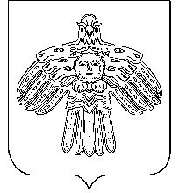
«Новый Бор» сикт овмодчоминса Глава сельского поселения
юралысь «Новый Бор»

П О С Т А Н О В Л Е Н И Е
Ш У ö М

от 14 мая 2014 г. № 05/52
пст Новый Бор Республика Коми.

О признании утратившим силу
нормативного акта сельского
поселения «Новый Бор»

ПОСТАНОВЛЯЮ:

- Признать утратившим силу постановление главы сельского поселения «Новый Бор» от 12 августа 2010 г. № 08/75 «Об утверждении Положения о порядке присвоения и сохранения классных чинов муниципальным служащим, замещающим должности муниципальной службы администрации
сельского поселения «Новый Бор».
- Постановление вступает в силу со дня принятия.

Глава администрации -
Глава сельского поселения «Новый Бор» Г.Г. Идамкин

